7 lutego 2024 r.

VW Bus Festival 2023 neutralny pod względem emisji CO₂
- Unikanie emisji CO₂ podczas planowania Festiwalu i podczas samego wydarzenia
- W celu kompensacji emisji CO₂, Volkswagen Samochody Dostawcze wspiera projekt instalacji solarnych w Wietnamie
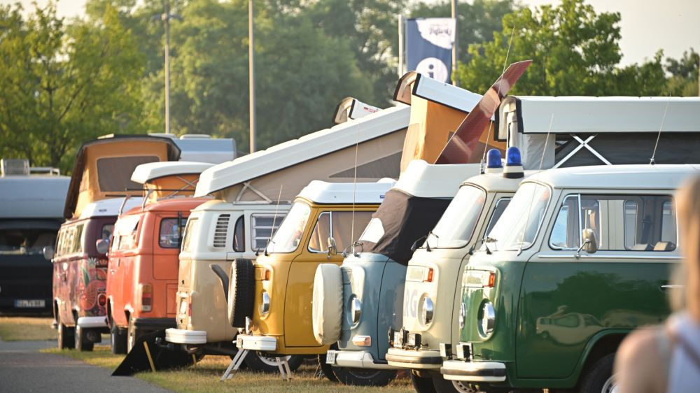
Poznań, 7 lutego 2024 r. VW Bus Festival 2023 był dla wszystkich jego uczestników niezapomnianym przeżyciem. Volkswagen Samochody Dostawcze zarówno podczas przygotowań do festiwalu, jak
i podczas samej imprezy, przywiązywał dużą wagę do ochrony zasobów i utrzymania śladu węglowego na minimalnym poziomie. Emisje, których nie udało się uniknąć, zostały następnie skompensowane poprzez projekt solarny
w wietnamskiej prowincji Ninh Thuan.
Przez trzy czerwcowe dni 2023 roku, około 80 000 fanów Bulli świętowało swoją pasję i przywiązanie do kultowego Volkswagena. Na festiwal przybyło około 12 000 uczestników z 48 krajów i 6000 pojazdów. Najdłuższa podróż Bulli obejmowała ponad 2000 kilometrów z Sycylii do Hanoweru. Emisji CO₂ podczas wydarzenia nie dało się więc uniknąć całkowicie. Dlatego ważne było, by Volkswagen Samochody Dostawcze zarejestrował ślad ekologiczny festiwalu i zrównoważył nieuniknione emisje.
Karl Bernqvist, członek zarządu Volkswagen Samochody Dostawcze ds. zakupów, odpowiedzialny w zarządzie marki również za zrównoważony rozwój, powiedział: „To było wspaniałe wydarzenie. Wszyscy jesteśmy dumni, że zorganizowaliśmy je tak sprawnie. Jednocześnie naszym celem było oszczędzanie zasobów i minimalizacja emisji. Wszystkie zaangażowane w organizację Festiwalu osoby przy podejmowaniu decyzji - na przykład jeśli chodzi o opcje podróży dla gości lub wybór firm cateringowych - już na etapie planowania miały na uwadze zrównoważony rozwój. Tam, gdzie emisje były nieuniknione obliczyliśmy ich wpływ na środowisko, a następnie je zrównoważyliśmy. Dziś możemy powiedzieć, że uwzględniając bilans, VW Bus Festival był neutralny pod względem emisji dwutlenku węgla.”
Biuro projektowe Planwerkstatt z Bedburg-Hau w imieniu marki Volkswagen Samochody Dostawcze obliczyło ślad węglowy festiwalu: całkowita emisja dwutlenku węgla związana z VW Bus Festival wyniosła około 1500 ton. Podróż gości na wydarzenie objęła około dwóch trzecich tej liczby. Następnie dodano wartości związane z transportem towarów
i sprzętu technicznego, co w sumie zamknęło się udziałem na poziomie 80 procent. Emisje te zostały zrównoważone przez certyfikowany projekt solarny zlokalizowany w Wietnamie. Farma solarna BIM w prowincji Ninh Tuan, z trzech pól paneli słonecznych dostarcza ponad 500 000 megawatogodzin energii elektrycznej rocznie. Oznacza to, że każdego roku można zrekompensować około 470 000 ton gazów cieplarnianych.
Unikanie emisji nadrzędnym celem już podczas planowania festiwalu
W działaniach marki Volkswagen Samochody Dostawcze na rzecz zrównoważonego rozwoju ważniejsze jest jednak zapobieganie niż późniejsza rekompensata. Już na etapie planowania, a później także podczas trzech dni VW Bus Festival, wszyscy zaangażowani zwracali uwagę na organizację wydarzenia w sposób jak najbardziej efektywny pod względem wykorzystania zasobów. Osoby odpowiedzialne za zrównoważony rozwój od samego początku były częścią zespołu organizacyjnego.
Dla przykładu, wszyscy goście VW Bus Festival otrzymali darmowe bilety dzienne na lokalny transport publiczny. Bezpośrednio przy wejściach na teren festiwalu dostępne były również dodatkowe miejsca parkingowe dla rowerów. Wykorzystanie rozwiązań wielokrotnego użytku w cateringu dla gości oznaczało, że uniknięto odpadów w formie opakowań, a niektóre resztki żywności zostały ponownie wykorzystane w celu zmniejszenia jej marnowania. Właściciel terenów festiwalowych w Hanowerze - Deutsche Messe AG, używa tam w 100% zielonej energii elektrycznej. Ponadto
w okolicznościach, w jakich było to możliwe, na terenie festiwalu nie używano spalinowych generatorów prądu.
Wszystkie informacje na temat VW Bus Festival 2023 znaleźć można na stronie: vwn-presse.de/vw_bus_festival_2023. W imprezie wzięła też udział silna reprezentacja z Polski, a to jak była na niej widoczna najlepiej pokazuje film dostępny tutaj.

Kontakt:
Magda Piekarczyk - Olszak
Kierownik komunikacji marketingowej i PR
Volkswagen Samochody Dostawcze
tel.+48 690 406 386
e-mail: magda.piekarczyk@volkswagen.pl

O marce Volkswagen Samochody Dostawcze:
Marka Volkswagen Samochody Dostawcze (VWSD) jako wiodący producent lekkich samochodów dostawczych znacząco i nieustannie kształtuje przemysł transportowy, zarówno towarowy jak i pasażerski. Nasze pojazdy przewożą pracowników budowlanych, rodziny i poszukiwaczy przygód, bułki, paczki i deski surfingowe. Codziennie pomagają niezliczonym ludziom na całym świecie w wykonywaniu swojej pracy, jeżdżą po drogach jako mobilne warsztaty oraz dowożą lekarzy pogotowia i policjantów do miejsc ich interwencji.
W zakładach w Hanowerze (D), Poznaniu (PL), Wrześni (PL) i Pacheco (ARG) około 24 tys. pracowników produkuje serie Transporter, Caddy, Crafter i Amarok, a od 2022 r. – również ID. Buzz – w pełni elektryczny model wzorowany na kultowym VW Bulli. Volkswagen Samochody Dostawcze to w obrębie Grupy Volkswagen wiodąca marka w zakresie jazdy autonomicznej oraz usług mobilności, takich jak Mobility-as-a-Service i Transport-as-a-Service – są to dziedziny, w których marka kształtuje przyszłość mobilności. W ten sposób marka transportuje społeczeństwo jutra wraz z jego wszystkimi wymaganiami ku czystej, inteligentnej i zrównoważonej mobilności. Za taką właśnie mobilnością opowiada się marka Volkswagen Samochody Dostawcze zgodnie ze swoją maksymą: transportujemy sukces, wolność i przyszłość.

